«ГРУДНОЕ ВСКАРМЛИВАНИЕ»

Детское поликлиническое отделение № 12 СПб ГБУЗ ГП №37

"У новорожденного есть только три потребности: это тепло рук его матери, молоко из её груди и чувство безопасности от её присутствия. Грудное вскармливание удовлетворяет все три".

Грантли Дик-Рид
Кормление грудью – это естественный процесс, идущий на смену беременности и родам. С рождением малыша, перед каждой мамой встаёт вопрос о правильном вскармливании ребенка. Правильное вскармливание, подразумевает, обеспечение организма новорожденного, всеми необходимыми питательными веществами, для нормального физического и нейропсихического развития. Поэтому каждая мама должна задуматься, какой вид питания она выберет для своего чада, при этом важно понимать, что в грудном вскармливании нуждается не только новорожденный, но и его мать.
В чем польза грудного вскармливания?
Грудное молоко является полезным и идеальным питанием для новорожденного, именно оно обеспечивает наилучшее развитие малыша. Состав грудного молока идеально подходит новорожденным, Грудное молоко содержит оптимальное соотношение белков, жиров, углеводов, витаминов, более 15 гормонов, лактобактерии, факторы роста и развития, незаменимые аминокислоты, микроэлементы, которые легко усваиваются организмом малыша. Помимо вышеперечисленных ингредиентов состав материнского молока богат антителами защищающими малыша от инфекций.
Грудное молоко обладает оптимальной температурой, стерильностью и в любой момент, в любом месте готово к употреблению и еще, грудное молоко меняет состав в зависимости от потребностей ребенка в данный момент жизни.
Грудное вскармливание обеспечивает эмоциональный контакт, образуя своеобразную связь, между матерью и ребёнком, Грудное вскармливание является профилактикой депрессии и способствует развитию материнского инстинкта, усиливая его. Кормление грудью помогает женщине быстрее восстановиться после родов. Размер и форма груди не влияют на количество молока и длительность грудного вскармливания. Плоские или втянутые соски не являются препятствием к успешному грудному вскармливанию.
При сосании груди, обладающей эластичностью и мягкостью, у ребёнка правильно формируется прикус. Так же известно, что дети, которые вскармливались грудным молоком, в старшем возрасте менее предрасположены к различным заболеваниям, по сравнению с детьми, которые вскармливались искусственным путём (детскими смесями). Поэтому для того чтобы добиться наилучшего результата в развитии ребёнка, выработки иммунитета, необходимо использование именно грудного вскармливания и продолжительностью как можно дольше, не менее одного года.
Грудное вскармливание не требует финансовых затрат и позволяет сэкономить материальные средства.
А какая же польза для мамы от грудного вскармливания?
Не для кого не секрет,что в последние десятилетие возросло количество женщин ,у которых выявляется рак молочной железы. Это достаточно серьезное, порой тяжелое, как в физическом ,так и в эмоциональном плане для женщины, заболевание. И грудное вскармливание является прекрасной профилактикой этого тяжелого заболевания.
Недавние исследования показали, что секрет, вероятно, кроется в продолжительности грудного вскармливания каждого ребенка, а также в общей продолжительности лактации. Очень маленький защитный эффект оказался у женщин, кормивших грудью непродолжительно.
Процесс становления лактации – это мощный гормональный ответ организма мамы на рождение малыша. Существует гипотеза, что во время лактации уровень эстрогена существенно снижается, и это является защитным фактором для репродуктивной системы. Причем, чем дольше мама кормит, тем больше защитный эффект. Именно поэтому резкое прерывание грудного вскармливания может вызвать сильный гормональный стресс всего организма.
Кормление грудью длительностью до 1,5 лет способствует защите женщины не только от рака молочной железы, но также от рака яичников и, возможно, от других видов рака, которые еще не были детально изучены. Работы по изучению этого вопроса ведутся постоянно. И эта защита увеличивается еще больше, если женщина кормит грудью в первые, год – полтора после рождения ребенка. Более того, Всемирная Организация Здравоохранения (ВОЗ) рекомендует матерям кормить исключительно грудью первые шесть месяцев и не менее двух лет с прикормом. И это абсолютно нормально! Клетки молочной железы, выделенные непосредственно из грудного молока, показали изменения в клеточном составе молочных желез в процессе лактации. Эти изменения приводят к сокращению численности клеток молочной железы, которые могут стать злокачественными. Поэтому чем дольше женщина кормит грудью, тем её молочная железа содержит меньшее количество клеток, которые потенциально могут стать злокачественными, возможно это и объясняет связь между раком молочной железы и длительностью грудного вскармливания.
Факторы успешного грудного вскармливания.
ВОЗ/ЮНИСЕФ приводят перечень факторов, на которых строится успешное грудное вскармливание. Что, в свою очередь, благоприятно сказывается на состоянии здоровья детей и их мам.
- Раннее прикладывание к груди в течение первого часа после рождения.
- Отсутствие докорма новорожденного до того, как мать приложит его к груди.
- Совместное пребывание матери и ребенка после рождения.
- Правильное прикладывание ребенка к груди обеспечит эффективное сосание и комфорт матери.
- Кормление по первому требованию. Прикладывайте малыша к груди по любому поводу. Позвольте ему сосать грудь, когда он хочет и сколько хочет. Тогда он будет сыт и спокоен.
- Продолжительность кормления регулирует ребенок. Кормление закончится тогда, когда малыш сам отпустит сосок.
- Очень важны ночные кормления из груди для хорошей выработки молока. Для ребенка они наиболее полноценны.
- Малыш на исключительно грудном вскармливании не нуждается в допаивании водой. Если ребенок хочет пить, его следует чаще прикладывать к груди. Грудное молоко на 87-90% состоит из воды.
- Грудь не требует частого мытья. Это приводит к удалению защитного бактерицидного слоя жиров с ареолы и соска, что может быть причиной ссадин, раздражения и трещин. Достаточно ополаскивать грудь 1-2 раза в день во время общего душа и лучше без ароматизированного мыла (можно использовать детское мыло)
- Частые взвешивания ребенка не дают объективной информации о полноценности питания младенца, нервирует мать, приводят к снижению лактации и необоснованному введению докорма. Достаточно взвешивать 1 раз в неделю.
- Только грудное вскармливание до 6 месяцев. Ребенок , при хорошей прибавке в весе не нуждается в дополнительном питании и прикорме до 6 месяцев.
- Сохранение грудного вскармливания до 1.5 -2лет

Прикладывание к груди.

Для большинства мам кормление грудью — это навык, которому нужно учиться. Существует множество поз для кормления грудью, которые могут подойти каждой кормящей маме. Со временем, каждая мама выбирает для себя наиболее подходящую. Очень важно, чтобы мама при кормлении грудью всегда чувствовала себя комфортно. Во время кормления грудью у мамы появляется возможность отдохнуть, поэтому постарайтесь расположиться так, чтобы не чувствовать напряжения и дискомфорта. Как правило, ребенка следует располагать таким образом, чтобы его лицо было повернуто к телу мамы, а голова, плечи и бедра располагались на одной линии.
Во время кормления грудью, обязательно должно быть комфортно и маме и малышу.
- Мама расслаблена, ей удобно и не больно
- Тело ребенка расположено близко к телу мамы
- Ребенок обращен лицом к груди и располагается у груди так, что сосок направлен на его носик и ему приходится слегка запрокидывать голову, но при этом, ребенок свободно дышит.
- Малыш спокоен
В течение месяца после родов во время кормления может ощущаться повышенная чувствительность сосков. Если неприятные ощущения сохраняются более 10-15 секунд после начала кормления – рекомендуется обратить внимание на правильность прикладывания.

Позы для кормления

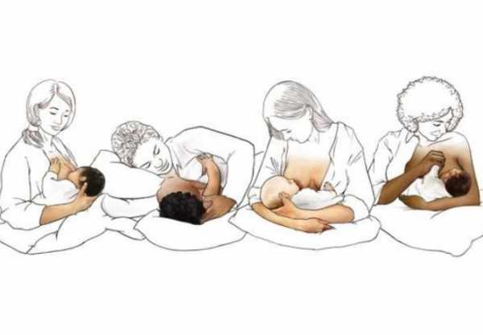

Не бывает правильных и неправильных способов держать ребенка при кормлении, и мама и малыш обязательно находят свою любимую позу.

Важно, чтобы и Вам, и ребенку было удобно. Не будет лишним освоить несколько разных поз и техник кормления грудью .

Какую бы позу для кормления ребенка грудью Вы ни выбрали, определите для себя ряд правил: перед кормлением заранее подготовьте все, что может Вам понадобиться, включая питье, еду, мобильный телефон, пульт от телевизора, книгу или журнал. И не забудьте сходить в туалет — процесс кормления может затянуться надолго!

Наиболее часто используются такие позы, как «колыбелька», «перекрестная колыбелька», «захват» и «лежа на боку».

1. « Колыбелька». - Э то самая распространенная поза для кормления ребенка.

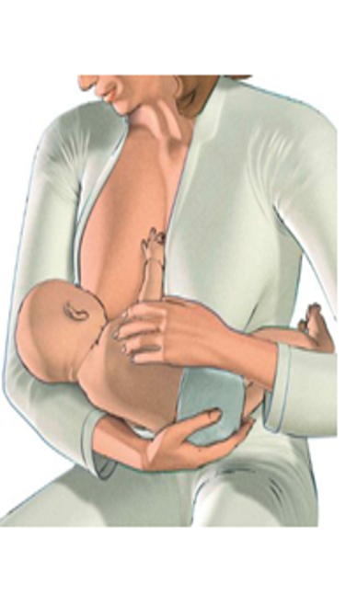
Мама кормит малыша сидя. Голова ребенка находится на локтевом сгибе и рука поддерживает ребенка вдоль спины и шеи. Ладонью другой руки мама придерживает спину и попку ребенка. Важно обращать внимание, что для правильного захвата груди голова малыша должна располагаться на одной высоте с соском, что зачастую требует приподнять локоть мамы ,это можно сделать подложив под руку подушку. Обратите внимание, что головка малыша немного запрокинута назад, что способствует наиболее эффективному сосанию, при котором ребенок высасывает наибольшее количество молока.

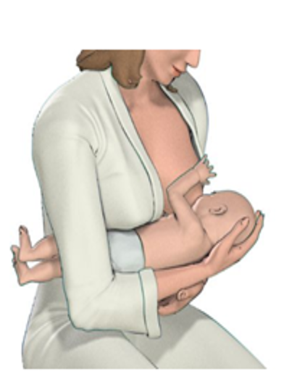2. «Обратная колыбель или перекрестная колыбелька».
В позе «перекрестная колыбелька» мама берет ребенка другой рукой (относительно позы «колыбелька»). Для поддержки используется рука, противоположная кормящей груди.
Мама поддерживает головку и шею ребенка не локтем, а ладонью своей руки. Второй рукой она может поддерживать грудь и при необходимости сжимать ее, чтобы ребенку было удобнее захватить сосок, а также дает возможность, при необходимости, управлять головкой ребенка.
Эта позиция помогает ребенку правильно захватить грудь в первые дни после рождения. Особенно удобно такое положение в случае с недоношенными и маловесными малышами.
Для того, чтобы опорная рука не уставала, можно так же подложить под нее подушку.
3. Поза «захват»
Малыш расположен сбоку от мамы, его тело и ножки находятся у нее под рукой. Голову ребенка мама держит рукой, со стороны кормящей груди.В такой позе можно также положить руку на подушку.
Эта поза рекомендуется для мам, перенесших кесарево сечение, поскольку в таком положении нет давления на грудь и живот или давление незначительно.

Эта поза, как и «поза обратной колыбельки » может быть удобна для малышей, с низким весом или для детей, которые испытывают проблемы с захватом груди, поскольку в таком положении голова ребенка получает полную поддержку.

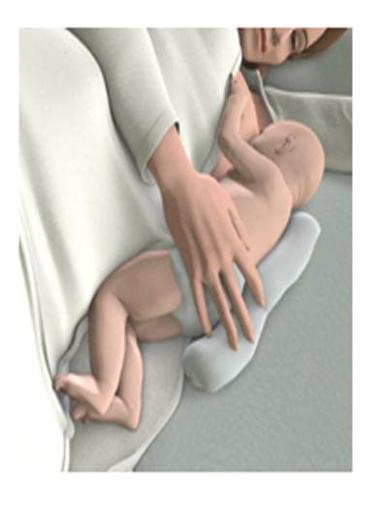4. Лежа на боку.

Мама и малыш лежат на боку и обращены друг к другу. Рот малыша находится на одном уровне с соском.
Мама может также подложить подушку, чтобы поддержать спину и шею. Подобной позицией чаще пользуются во время ночных кормлений. Рекомендуется эта позиция после кесарева сечения или эпизиотомии (рассечение промежности во время родов), или после разрывов промежности в родах, когда мама испытывает болевые ощущения, ограничена в передвижениях или не может сидеть.

5. Расслабленное положение .

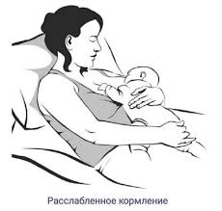Для этой позы понадобятся удобные мягкие подушки. Маме следует подложить их под свою спину так, чтобы оказаться в полулежащем положении. Такое положение поможет маме, и малышу максимально расслабиться и отдохнуть во время кормления. Малыш укладывается на маму, самостоятельно или с помощью мамы находит грудь и регулирует силу сосания. При этом мама может помочь малышу, поддерживая его голову или спину. В этой позиции мама расслаблена, да и в этом положении чаще всего успокаивается и малыш. Эта поза особенно подходит для беспокойных деток, которые машут ручками и ножками и крутят головкой.

Позу удобно использовать также при сильном потоке молока (сила тяжести не дает молоку активно литься из груди).
Мы привели лишь несколько наиболее распространенных позиций для кормления, которые помогут вам сориентироваться в первое время после рождения малыша. На самом деле, разнообразие позиций для кормления ограничивается лишь комфортом мамы и малыша, а также окружающими обстоятельствами и наличием вспомогательных средств (подушки, слинг и т.д.).

Признаки правильного прикладывания к груди при кормлении.
Если ребенок правильно захватил грудь, его подбородок должен касаться груди, рот должен быть широко открыт, а губы — раскрыты, нижняя губа вывернута наружу. Иногда вы можете видеть язык ребенка над нижней губой. Малыш начинает сосать короткими, быстрыми движениями или длинными рывками, затем он меняет ритм на более постоянное глубокое сосание. В ходе кормления ребенок делает паузы, которые становятся все дольше, по мере насыщения. Щеки ребенка округлены, иногда при сосании могут двигаться ушки, малыш не издает посторонних звуков (не чмокает, не чавкает - только дыхание и глотание).Кроме того, при правильном захвате у мамы не должно быть болезненных ощущений ни до, ни во время, ни после кормления.
При неправильном захвате малыш может пощелкивать язычком, его губы могут быть завернуты внутрь, ребенок может часто дергать головой. Мама может также чувствовать боль в сосках. При неправильном захвате могут возникнуть долговременные проблемы: травмы и боль в сосках, недостаток молока и плохой набор веса у ребенка.

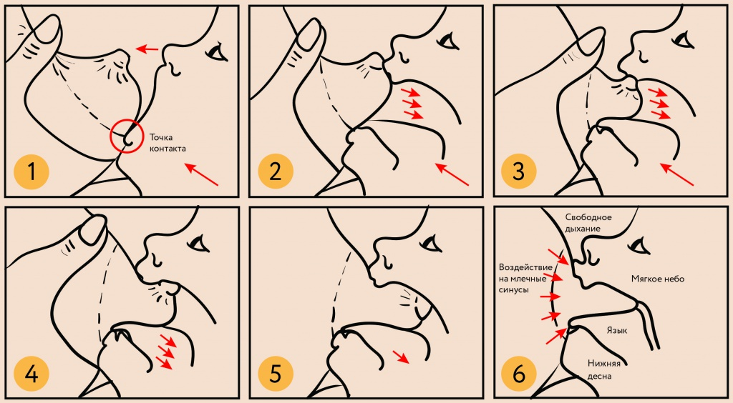

Питание новорожденного ребенка
C момента рождения и примерно до 3-5 дня после родов, в качестве пищи ребенок будет получать молозиво, которое по количеству и составу полностью соответствует пищевым потребностям малыша.
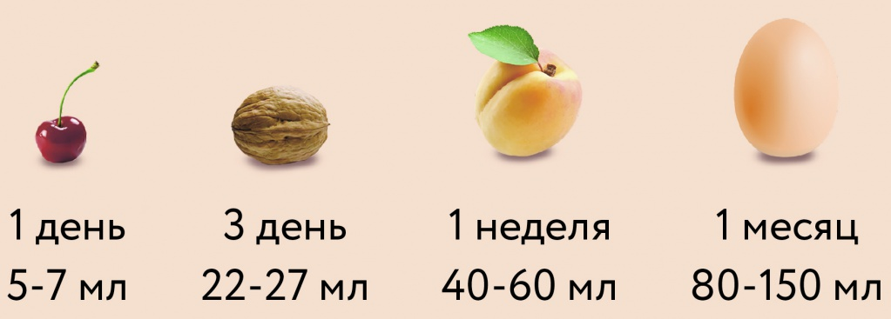
В течение первых дней жизни большинство детей теряют до 10% от веса при рождении. Это обусловлено физиологической потерей жидкости .
С приходом, так называемого , «зрелого молока» дети обычно быстро восстанавливают вес, который был при рождении в течение 5-10 дней. Однако некоторым детям для этого может хватить и 3 дней, а другим потребуется 3 недели.

Хватает ли ребенку молока?
После выписки из роддома мамы могут сомневаться - хватает ли ребенку молока? Существует всего два объективных критерия, по которым можно определить достаточно ли ребенок получает молока:
- Набор веса (не менее 500 грамм в месяц или 125 грамм в неделю) *
- Количество мочеиспусканий (не менее 10-12 раз в сутки, моча светлая, прозрачная, без резкого запаха)
* После того, как малыш восстановит физиологическую потерю веса после рождения. Если физиологическая потеря составляет более 10% или восстановление веса затягивается более чем на 3 недели - обратитесь к врачу.
Наполненность груди, «ощущение прилива», покалывания или их отсутствие и другие субъективные ощущения мамы не являются показателем количества молока.

Питание и образ жизни кормящей мамы.
От того насколько правильно питается сама мама, напрямую зависит и количества и качество молока и как следствие, возможность полноценно кормить грудью. Питание кормящей мамы должно быть полноценным и соответствовать ее пищевым привычкам и предпочтениям.
- ВОЗ рекомендует придерживаться привычного рациона, согласно которому вы питались до и во время беременности. Употребляйте те продукты, которые вам нравятся, при условии, что они не вызывают аллергических реакций у вас или у ребенка. Исключение составляют лишь те продукты ,которые вызывают повышенное газообразование в кишечнике(капуста,бобовые и др.), продукты с резким запахом и вкусом (например лук,чеснок),пряности, продукты, которые являются сильными аллергенами, а так же экзотические овощи и фрукты.
- Если в первой линии родства (вы, ваш муж, бабушки или дедушки малыша) есть аллергия или непереносимость какого-либо продукта питания – можно на первое время исключить его из своего рациона.
- Если вы заметили у ребенка аллергическую реакцию на какой-то продукт – исключите его из рациона на несколько недель, потом попробуйте ввести снова. Начинайте с небольших порций и следите за реакцией ребенка.
Хорошее самочувствие мамы очень важно для нее самой и для малыша, поэтому используйте любую возможность отдохнуть:
- спите вместе с ребенком во время дневного сна
- не стесняйтесь просить о помощи близких, друзей или воспользоваться услугами домработниц
- гуляйте на свежем воздухе и общайтесь с друзьями и близкими.

"Грудное вскармливание — это инстинктивный и естественный процесс, но также это искусство, которое постигается день за днем. Реальность такова, что практически все женщины могут кормить грудью, производить достаточно молока для своих детей и научиться преодолевать трудности, большие и маленькие. ..". Ла Лече Лига

Людей природа счастьем одарила,
И с этим согласиться так легко:
Есть в материнстве красота и сила,
И щедрый дар – грудное молоко.
В грудном кормлении – трепет и волнение,
Живой источник ласки и любви.
В грудном кормлении – душ соединение,
Попробуй, мама, убедишься ты!

